
หน่วยการเรียนรู้ที่ 9 ดาวในระบบสุริยะ
แผนการจัดการเรียนรู้ที่ 8
เรื่อง ดาวเคราะห์น้อย


ชั้นประถมศึกษาปีที่ 4 เวลาเรียน 1 ชั่วโมง
มาตรฐานการเรียนรู้และตัวชี้วัด

มาตรฐานการเรียนรู้
มาตรฐาน ว 3.1 เข้าใจองค์ประกอบ ลักษณะ กระบวนการเกิด และวิวัฒนาการของเอกภพ กาแล็กซี ดาวฤกษ์ และระบบสุริยะ รวมทั้งปฏิสัมพันธ์ภายในระบบสุริยะที่ส่งผลต่อสิ่งมีชีวิต และการประยุกต์ใช้เทคโนโลยีอวกาศ
ตัวชี้วัด
ว 3.1 ป.4/3 สร้างแบบจำลองแสดงองค์ประกอบของระบบสุริยะ และอธิบายเปรียบเทียบ
คาบการโคจรของดาวเคราะห์ต่าง ๆ จากแบบจำลอง

จุดประสงค์การเรียนรู้
1. ระบุและอธิบายลักษณะสำคัญของดาวเคราะห์น้อยได้ (K)
2. สืบสอบข้อมูลเกี่ยวกับดาวเคราะห์น้อย อย่างรวมพลัง ด้วยความมุ่งมั่น (P)
3. เป็นผู้มีความมุ่งมั่น (A)


สาระการเรียนรู้
ดาวเคราะห์น้อย เป็นวัตถุขนาดเล็กในระบบสุริยะ ที่โคจรอยู่ในระบบสุริยะเหมือนดาวเคราะห์อื่น ๆ
มีขนาดเส้นผ่านศูนย์กลางไม่กี่สิบเมตรถึงหลายร้อยกิโลเมตร มีวงโคจรอยู่ในวงโคจรของดาวอังคาร
และดาวพฤหัสบดี


สมรรถนะสำคัญของผู้เรียน

1. ความสามารถในการสื่อสาร
- การอธิบาย การเขียน การพูดหน้าชั้นเรียน
2. ความสามารถในการคิด
- การคิดวิเคราะห์ การสร้างคำอธิบาย การอภิปราย การจัดระบบความคิดเป็นแผนภาพ
การสื่อความหมาย การสืบสอบโดยใช้กระบวนการทางวิทยาศาสตร์
3. ความสามารถในการแก้ปัญหา
(-)
4. ความสามารถในการใช้ทักษะชีวิต
- กระบวนการกลุ่ม
5. ความสามารถในการใช้เทคโนโลยี
- การสืบสอบข้อมูลจากเทคโนโลยีสารสนเทศ

คุณลักษณะอันพึงประสงค์

1. ใฝ่เรียนรู้
2. มุ่งมั่นในการทำงาน

คำถามสำคัญ

ดาวเคราะห์น้อยมีลักษณะสำคัญอย่างไร


การจัดกิจกรรมการเรียนรู้

ขั้นสังเกต รวบรวมข้อมูล (Gathering)
• • • • • • • • • • • • • • • • •

1. นักเรียนดูวีดิทัศน์เกี่ยวกับดาวเคราะห์น้อย ร่วมกันสนทนาทบทวนความรู้เกี่ยวกับ
ดาวเคราะห์น้อย โดยร่วมกันตอบคำถามสำคัญ ดังนี้
1.1 นักเรียนเคยได้ยินชื่อดาวเคราะห์น้อยหรือไม่
(เคย)
1.2 นักเรียนรู้หรือไม่ว่าดาวเคราะห์น้อยแตกต่างจากโลกอย่างไร
(มีขนาดเล็กกว่าโลก และมีวงโคจรอยู่ในวงโคจรของดาวอังคารและดาวพฤหัสบดี)
1.3 ดาวเคราะห์น้อยมีลักษณะสำคัญอย่างไร
(ดาวเคราะห์น้อย เป็นวัตถุขนาดเล็กในระบบสุริยะ มีขนาดไม่กี่สิบเมตรถึงหลายร้อยกิโลเมตร มีวงโคจรอยู่ในวงโคจรของดาวอังคารและดาวพฤหัสบดี)
นักเรียนร่วมกันคาดคะเนคำตอบของคำถามข้างต้น
2. นักเรียนแบ่งกลุ่ม กลุ่มละ 4 คน คละเพศ และคละนักเรียนเก่ง ปานกลาง และอ่อน
(หรือจะแบ่งกลุ่มด้วยวิธีการต่าง ๆ เพิ่มเติมได้) โดยแต่ละกลุ่มร่วมกันปฏิบัติกิจกรรม ตามขั้นตอน ดังนี้
2.1 ทบทวนบทบาทหน้าที่ของสมาชิกในกลุ่มว่าต้องทำหน้าที่อย่างไรบ้างในการดำเนินการ
ด้วยกระบวนการทำงานกลุ่ม เช่น หัวหน้ากลุ่ม มีหน้าที่ .................. ผู้จดบันทึก มีหน้าที่ ................

ผู้เสนอรายงาน มีหน้าที่ .............. อื่น ๆ .................................
กิจกรรมกลุ่ม เป็นการสร้างเสริมทักษะศตวรรษที่ 21 ด้านการร่วมมือทำงานเป็นทีม
การคิดแก้ปัญหา และรับผิดชอบต่อผลงานร่วมกัน

3. นักเรียนแต่ละกลุ่มรับภาพและข้อมูลดาวเคราะห์น้อยในระบบสุริยะ และร่วมกันอย่างรวมพลังศึกษา วางแผน และสืบสอบข้อมูลเกี่ยวกับดาวเคราะห์น้อย จากแหล่งการเรียนรู้ต่าง ๆ ที่หลากหลาย
4. นักเรียนแต่ละกลุ่มบันทึกผลการศึกษาค้นคว้าในรูปผังกราฟิกแบบต่าง ๆ ตามความเหมาะสมของข้อมูล และแลกเปลี่ยนเรียนรู้ร่วมกัน


ขั้นคิดวิเคราะห์และสรุปความรู้ (Processing)
• • • • • • • • • • • • • • • • • • • •

5. นักเรียนรวบรวมข้อมูลที่ได้จากการสืบสอบ แล้วร่วมกันวิเคราะห์และอภิปรายเกี่ยวกับข้อมูล
ที่ได้มาในประเด็น ลักษณะสำคัญ และตัวอย่างของดาวเคราะห์น้อย แล้วร่วมกันตอบคำถาม ดังนี้
5.1 ดาวเคราะห์น้อยมีตำแหน่งอยู่บริเวณใดของระบบสุริยะ
(ดาวเคราะห์น้อยมีตำแหน่งอยู่บริเวณระหว่างวงโคจรรูปวงรีระหว่างดาวอังคาร
กับดาวพฤหัสบดี)
6. นักเรียนร่วมกันสรุปสิ่งที่เข้าใจเป็นความรู้ร่วมกันเกี่ยวกับลักษณะสำคัญของดาวเคราะห์น้อย ให้ได้ประเด็นตามจุดประสงค์การเรียนรู้ในรูปแบบแผนภาพความคิด
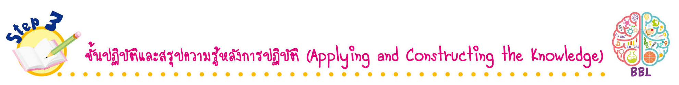
ขั้นปฏิบัติและสรุปความรู้หลังการปฏิบัติ (Applying and Constructing the Knowledge)
• • • • • • • • • • • • • • • • • • • • • • • • • • • • • • • • • • • • •

7. นักเรียนแต่ละกลุ่มร่วมกันวางแผน ออกแบบ และวาดภาพและระบายสี แถบดาวเคราะห์น้อย
ในระบบสุริยะ ในกระดาษฟลิปชาร์ต
การวางแผน ออกแบบ และวาดภาพและระบายสี สร้างเสริมทักษะศตวรรษที่ 21
ด้านการคิดวิเคราะห์ คิดสร้างสรรค์ และการสื่อสาร

(ตัวอย่างภาพวาดและระบายสี)
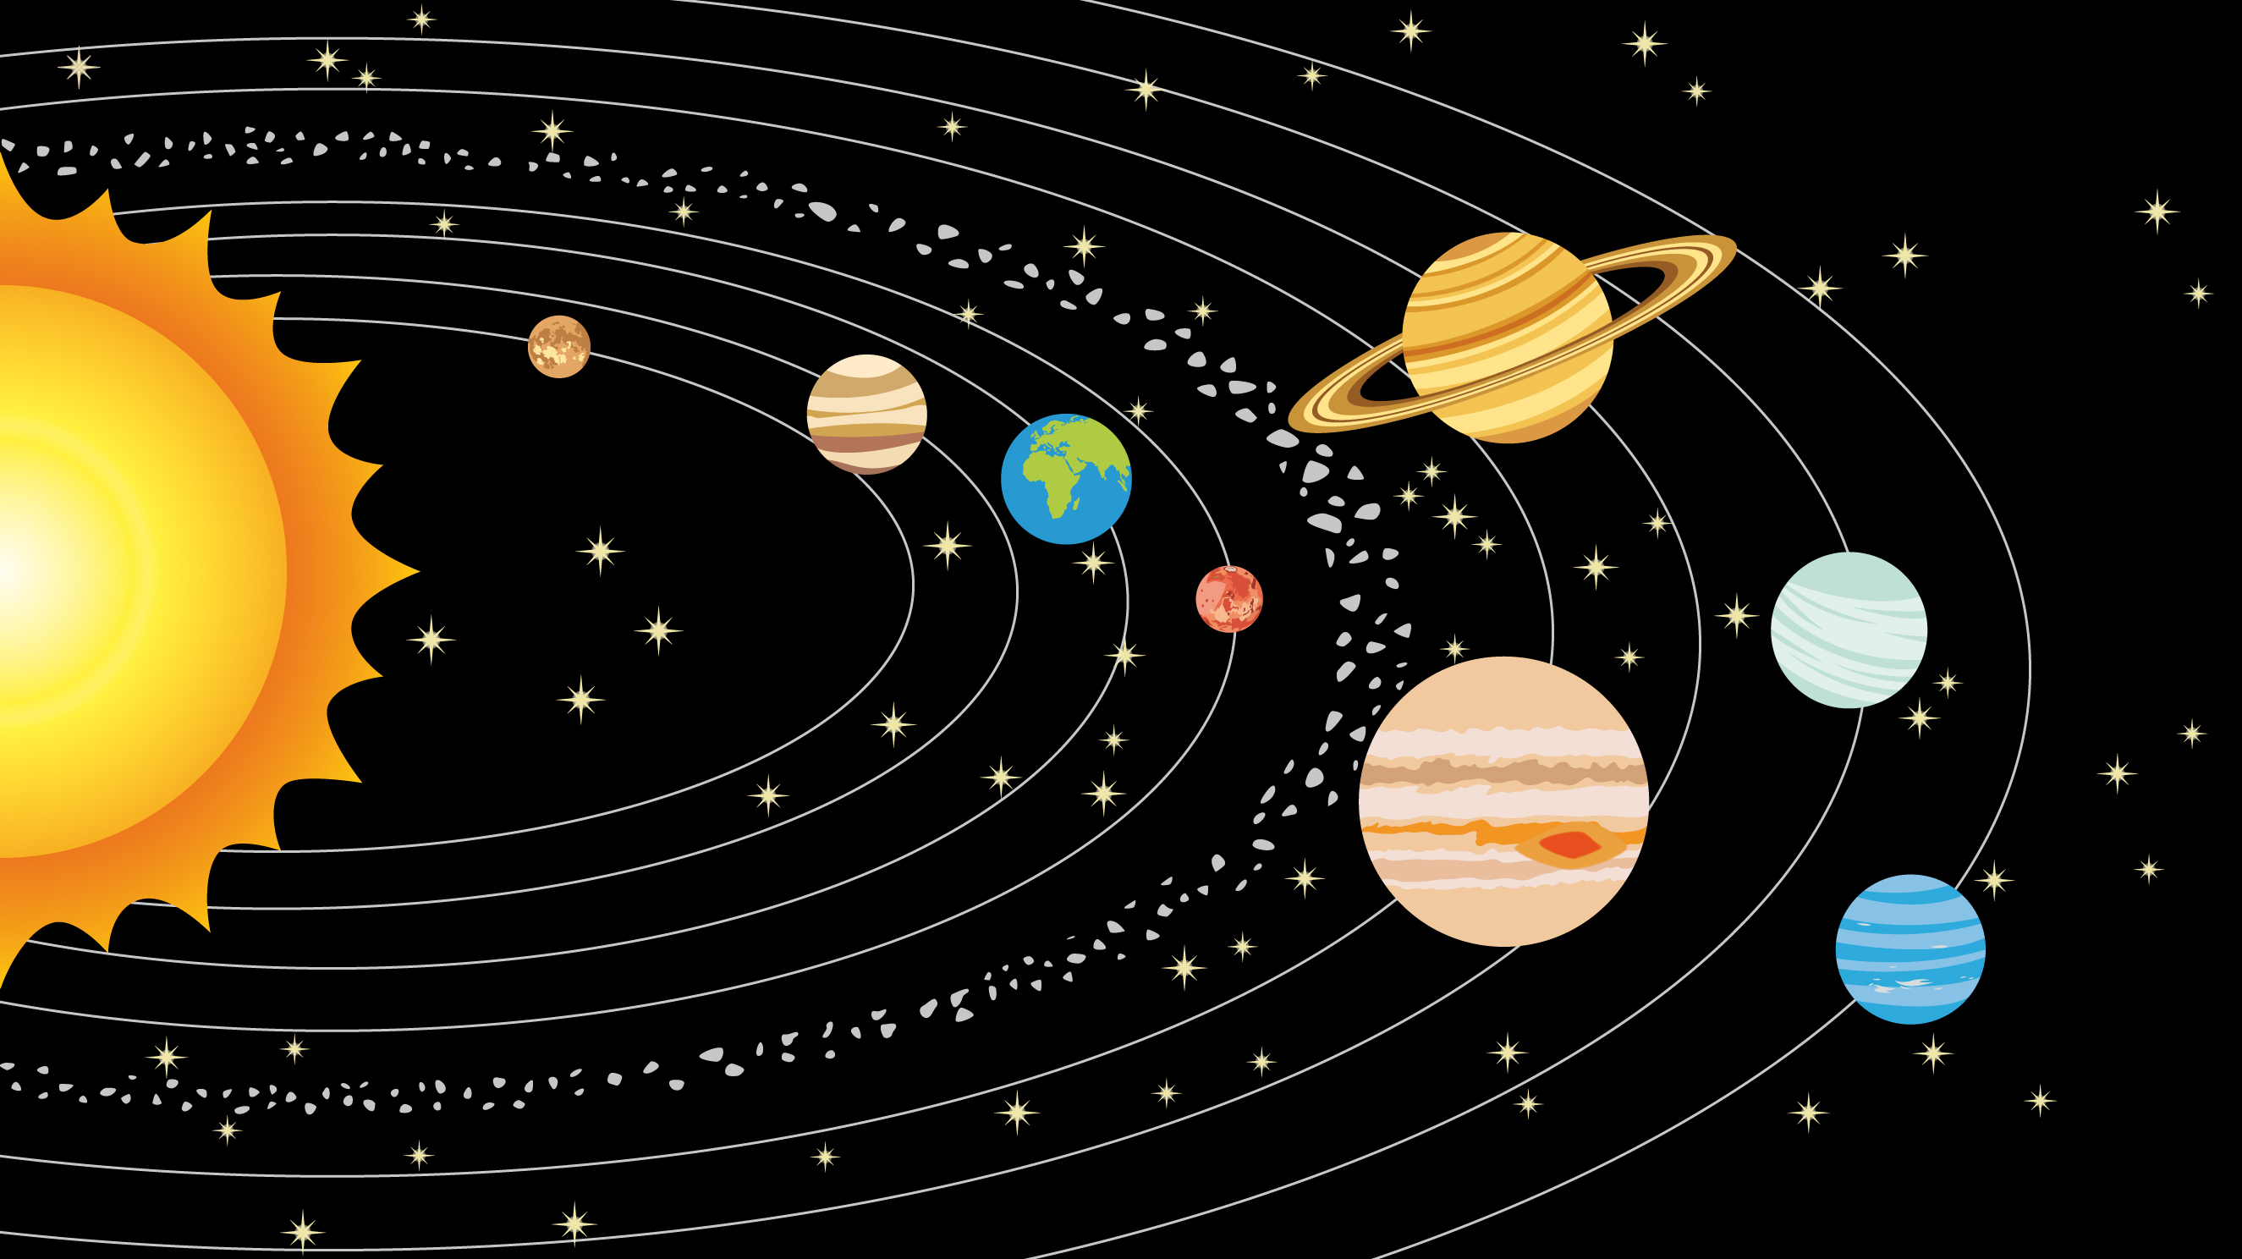
ดาวพุธ
ดาวศุกร์
โลก
ดาวอังคาร
ดาวเสาร์
ดาวพฤหัสบดี
ดาวยูเรนัส

ดาวเนปจูน

แถบดาว
เคราะห์น้อย

8. นักเรียนร่วมกันสรุปสิ่งที่เข้าใจเป็นความรู้ร่วมกัน ดังนี้
ดาวเคราะห์น้อยเป็นวัตถุขนาดเล็กในระบบสุริยะ ที่โคจรอยู่ในระบบสุริยะเหมือนดาวเคราะห์อื่น ๆ มีขนาดเส้นผ่านศูนย์กลางไม่กี่สิบเมตรถึงหลายร้อยกิโลเมตร มีวงโคจรอยู่ในวงโคจรของดาวอังคารและดาวพฤหัสบดี
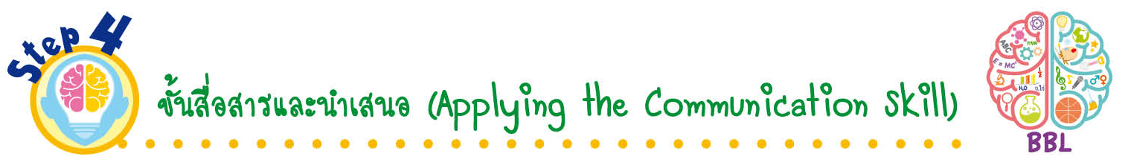
ขั้นสื่อสารและนำเสนอ (Applying the Communication Skill)
• • • • • • • • • • • • • • • • • • • • • • • • • • •

9. นักเรียนแต่ละกลุ่มนำเสนอภาพวาดและระบายสีแถบดาวเคราะห์น้อยในระบบสุริยะ ประกอบการอธิบายหน้าชั้นเรียน เพื่อน ๆ ร่วมกันตรวจสอบและแก้ไขให้ถูกต้อง
10. นักเรียนร่วมกันอภิปรายสรุปเกี่ยวกับวิธีการทำงานให้เห็นการคิดเชิงระบบและวิธีการทำงาน
ที่มีแบบแผน


ขั้นประเมินเพื่อเพิ่มคุณค่าบริการสังคมและจิตสาธารณะ (Self-Regulating)
• • • • • • • • • • • • • • • • • • • • • • • • • • • • • • • •

11. นักเรียนร่วมกันคัดเลือกผลงานที่ดีเด่น จัดแสดงบนป้ายนิเทศหน้าชั้นเรียน เพื่อเป็นแหล่งการเรียนรู้สำหรับนักเรียนชั้นอื่น ๆ
12. นักเรียนตรวจสอบหรือประเมินขั้นตอนต่าง ๆ ที่เรียนมาในวันนี้มีจุดเด่น จุดบกพร่องอะไรบ้าง
มีความสงสัย ความอยากรู้อยากเห็นในเรื่องใด ให้ระบุ
13. นักเรียนประเมินตนเอง โดยเขียนแสดงความรู้สึกหลังการเรียน ในประเด็นต่อไปนี้
• สิ่งที่นักเรียนได้เรียนรู้ในวันนี้คืออะไร
• นักเรียนมีส่วนร่วมกิจกรรมในกลุ่มมากน้อยเพียงใด
• เพื่อนนักเรียนในกลุ่มมีส่วนร่วมกิจกรรมในกลุ่มมากน้อยเพียงใด
• นักเรียนพึงพอใจกับการเรียนในวันนี้หรือไม่ เพียงใด
• นักเรียนจะนำความรู้ที่ได้นี้ไปใช้ให้เกิดประโยชน์แก่ตนเอง ครอบครัว และสังคมทั่วไป
ได้อย่างไร
จากนั้นแลกเปลี่ยนตรวจสอบขั้นตอนการทำงานทุกขั้นตอนว่าจะเพิ่มคุณค่าไปสู่สังคม
เกิดประโยชน์ต่อสังคมให้มากขึ้นกว่าเดิมในขั้นตอนใดบ้าง สำหรับการทำงานในครั้งต่อไป


สื่อการเรียนรู้/แหล่งการเรียนรู้

1. หนังสือเรียน รายวิชาพื้นฐาน วิทยาศาสตร์ ชั้นประถมศึกษาปีที่ 4
ของสถาบันพัฒนาคุณภาพวิชาการ (พว.)
2. แบบฝึกหัด รายวิชาพื้นฐาน วิทยาศาสตร์ ชั้นประถมศึกษาปีที่ 4
ของสถาบันพัฒนาคุณภาพวิชาการ (พว.)
3. ชุดกิจกรรมการเรียนรู้พัฒนาการคิดวิเคราะห์ รายวิชาพื้นฐาน วิทยาศาสตร์ ชั้นประถมศึกษาปีที่ 4
ของสถาบันพัฒนาคุณภาพวิชาการ (พว.)
4. วีดิทัศน์เกี่ยวกับดาวเคราะห์น้อย
5. ภาพและข้อมูลดาวเคราะห์น้อย
6. กระดาษฟลิปชาร์ต
7. แหล่งการเรียนรู้ทั้งภายในและภายนอกโรงเรียน


การประเมินการเรียนรู้

1. ประเมินความรู้ เรื่อง ดาวเคราะห์น้อย (K) ด้วยแบบทดสอบ
2. ประเมินการสืบสอบข้อมูล (P) ด้วยแบบประเมิน
3. ประเมินชิ้นงาน ภาพวาดและระบายสี แถบดาวเคราะห์น้อยในระบบสุริยะ (P) ด้วยแบบประเมิน
4. ประเมินคุณลักษณะอันพึงประสงค์ ด้านใฝ่เรียนรู้ มุ่งมั่นในการทำงาน (A) ด้วยแบบประเมิน


แบบประเมินตามสภาพจริง (Rubrics)
แบบประเมินการสืบสอบข้อมูล
รายการการประเมิน | ระดับคุณภาพ
รายการการประเมิน | 4 | 3 | 2 | 1
1. การวางแผนค้นคว้า  ข้อมูลจาก  แหล่งการเรียนรู้ | วางแผนที่จะค้นคว้าข้อมูล  จากแหล่งการเรียนรู้  ที่หลากหลายเชื่อถือได้  และมีการเชื่อมโยงให้เห็น  เป็นภาพรวม แสดงให้เห็น  ถึงความสัมพันธ์ของ  วิธีการทั้งหมด | วางแผนที่จะค้นคว้าข้อมูล  จากแหล่งการเรียนรู้  ที่หลากหลาย และเหมาะสม  แต่ไม่มีการเชื่อมโยง  ให้เห็นเป็นภาพรวม | วางแผนที่จะค้นคว้าข้อมูล  จากแหล่งการเรียนรู้  โดยมีครูหรือผู้อื่น  แนะนำบ้าง | ไม่มีการวางแผนที่จะ  ค้นคว้าข้อมูลจาก  แหล่งการเรียนรู้อย่าง  เป็นระบบ
2. การเก็บรวบรวม  ข้อมูล | เก็บรวบรวมข้อมูล  ตามแผนที่กำหนด  ทุกประการ | เก็บรวบรวมข้อมูล  โดยคัดเลือกและ/หรือ  ประเมินข้อมูล | เก็บรวบรวมข้อมูล  โดยไม่มีการคัดเลือก  และ/หรือประเมินข้อมูล | เก็บรวบรวมข้อมูล  เป็นระยะ ขาดการประเมินเพื่อคัดเลือก
3. การจัดกระทำข้อมูล  และการนำเสนอ | จัดกระทำข้อมูล  อย่างเป็นระบบ  มีการเชื่อมโยงให้เห็น  เป็นภาพรวม และนำเสนอ  ด้วยแบบต่าง ๆ อย่างชัดเจนถูกต้อง | จัดกระทำข้อมูล  อย่างเป็นระบบ มีการ  จำแนกข้อมูลให้เห็น  ความสัมพันธ์ นำเสนอ  ด้วยแบบต่าง ๆ ได้  อย่างถูกต้อง | จัดกระทำข้อมูล  อย่างเป็นระบบ  มีการยกตัวอย่างเพิ่มเติม  ให้เข้าใจง่ายและนำเสนอ  ด้วยแบบต่าง ๆ  แต่ยังไม่ถูกต้อง | จัดกระทำข้อมูลอย่าง  ไม่เป็นระบบ และนำเสนอไม่สื่อความหมาย  และไม่ชัดเจน
4. การสรุปผล | สรุปผลได้อย่างถูกต้อง  กระชับ ชัดเจน และ  ครอบคลุม มีเหตุผล  ที่อ้างอิงจากการสืบสอบได้ | สรุปผลได้อย่างกระชับ  แต่ยังไม่ชัดเจนและ  ไม่ครอบคลุมข้อมูล  จากการวิเคราะห์  ทั้งหมด | สรุปผลได้กระชับ  กะทัดรัด แต่ไม่ชัดเจน | สรุปผลโดยไม่ใช้  ข้อมูล และไม่ถูกต้อง
5. การเขียนรายงาน | เขียนรายงาน  ตรงตามจุดประสงค์ถูกต้องและชัดเจน  และมีการเชื่อมโยง  ให้เห็นเป็นภาพรวม | เขียนรายงาน  ตรงตามจุดประสงค์  อย่างถูกต้องและชัดเจน  แต่ขาดการเรียบเรียง | เขียนรายงาน  โดยสื่อความหมายได้  โดยมีครูหรือผู้อื่น  แนะนำ | เขียนรายงานได้  ตามตัวอย่าง แต่ใช้ภาษา  ไม่ถูกต้อง และไม่ชัดเจน
แบบประเมินชิ้นงาน การจัดกระทำและนำเสนอภาพวาดและระบายสี
รายการการประเมิน | ระดับคุณภาพ
รายการการประเมิน | 4 | 3 | 2 | 1
การจัดกระทำและ  นำเสนอภาพวาด  และระบายสี | วาดภาพและระบายสี  ได้สัมพันธ์กัน และ  ถูกต้องตามหัวข้อเรื่อง  ที่กำหนด มีความคิด  สร้างสรรค์ มีการเชื่อมโยงให้เห็น  เป็นภาพรวม | วาดภาพและระบายสี  ได้สัมพันธ์กับหัวข้อเรื่อง  ที่กำหนด มีความคิดริเริ่ม  แต่ไม่มีการเชื่อมโยง  ให้เห็นเป็นภาพรวม | วาดภาพและระบายสีได้  ตามหัวข้อเรื่อง โดยมีครู  หรือผู้อื่นให้คำแนะนำ | วาดภาพและระบายสีได้  แต่ไม่สอดคล้องกับ  หัวข้อเรื่องที่กำหนด

ข้อเสนอแนะของผู้บริหารสถานศึกษา

ลงชื่อ
( )
ตำแหน่ง

บันทึกหลังการสอน

ผลการจัดการเรียนการสอน

ปัญหา/อุปสรรค

แนวทางแก้ไข

ครูผู้สอน
( )
วันที่บันทึก

